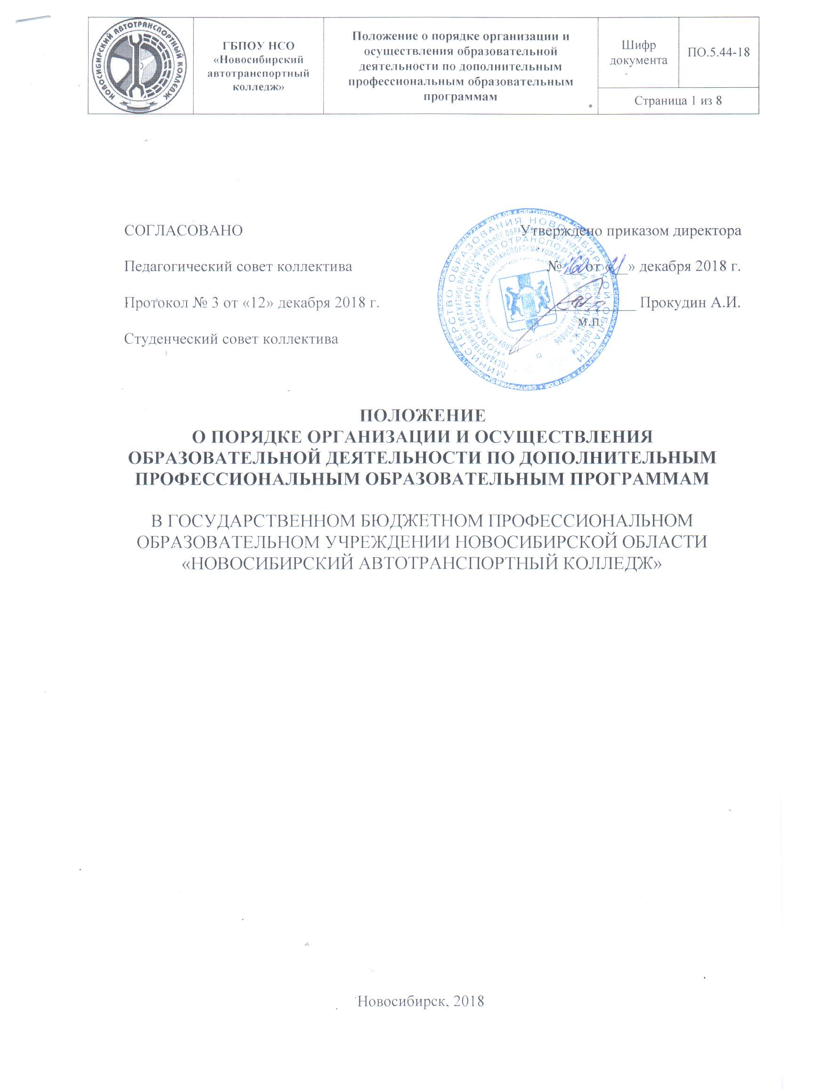
1.Общие положения
1.1 Положение о порядке организации и осуществления образовательной деятельности по дополнительным профессиональным программам (далее ДПО) в ГБПОУ НСО «Новосибирский автотранспортный колледж» (далее - Положение) определяет правила организации и осуществления образовательной деятельности по дополнительным профессиональным образовательным программам в ГБПОУ НСО «Новосибирский автотранспортный колледж» (далее - Колледж).
1.2 Настоящее Положение разработано в соответствии с:
- Федеральным законом от 29.12.2012 г. №273-Ф3 «Об образовании в Российской Федерации» (гл. 13, ч. 11);
- приказом Министерства образования и науки РФ от 01.07.2013 № 499 «Об утверждении Порядка организации и осуществления образовательной деятельности по дополнительным профессиональным программам»;
- приказом Министерства образования и науки РФ от 18 апреля 2013 г. N 292 «Об утверждении порядка организации и осуществления образовательной деятельности по основным программам профессионального обучения Министерства образования и науки РФ»;
- приказом Министерства образования и науки РФ от 2 июля 2013 г. N 513 «Об утверждении перечня профессий рабочих, должностей служащих, по которым осуществляется профессиональное обучение»;
- письмом Департамента государственной политики в сфере подготовки рабочих кадров и ДПО Министерства образования и науки Российской Федерации «О дополнительном профессиональном образовании» от 9 октября 2013 г. № 06-735;
- постановлением правительства РФ от 15.08.2013 №706 «Об утверждении Правил оказания платных образовательных услуг»;
- Уставом и локальными нормативными актами ГБПОУ НСО «Новосибирский автотранспортный колледж»;
- правилами внутреннего распорядка ГБПОУ НСО «Новосибирский автотранспортный колледж».
1.3. ДПО направлено на удовлетворение образовательных и профессиональных потребностей, профессиональное развитие человека, обеспечение соответствия его квалификации меняющимся условиям профессиональной деятельности и социальной среды.
1.4 Положение является обязательным к исполнению для всех структурных подразделений Колледжа, осуществляющих образовательную деятельность по дополнительным профессиональным образовательным программам.
2 Организация дополнительного профессионального образования в Колледже
2.1 ДПО Колледжа включает курсы повышения квалификации и профессиональной переподготовки работников автомобильного и городского электротранспорта, которые реализуют программы дополнительного профессионального образования.
2.2 Цели организации ДПО Колледжа:
-кадровое обеспечение транспортной отрасли путем подготовки и переподготовки кадров;
- обеспечение актуальных потребностей регионального рынка труда в квалифицированных кадрах по наиболее востребованным профессиям и специальностям;
- обеспечение трудовой мобильности рабочих кадров путем ускоренной подготовки персонала для перехода на новую должность, освоения нового оборудования, смежных профессий и специальностей.

2.3 Для достижения целей Колледж осуществляет следующие виды деятельности в области ДПО:
2.3.1Организация образовательной деятельности на договорной основе по реализации программ дополнительного профессионального образования, в том числе:
- программ профессиональной переподготовки рабочих, служащих;
- программ повышения квалификации рабочих, служащих.
2.3.2 Кадровое обеспечение реализации программ, направленных на освоение и совершенствование профессиональных квалификаций, путем организации курсов повышения квалификации и стажировок на рабочем месте педагогических кадров.
2.4 При реализации программ ДПО Колледж обеспечивает технические, санитарно–бытовые и безопасные условия для соблюдения государственных санитарно-эпидемиологических правил.
2.5 Организацией ДПО колледжа занимается ответственный за реализацию программ ДПО, назначенный директором Колледжа, работа которого направлена на:
- формирование рабочих групп по планированию и реализации программ ДПО;
- рекомендации по тематике разрабатываемых программ, исходя из результатов исследований рынка образовательных услуг, потребностей рынка труда;
- оказание организационной, консультационной и методической помощи в процессе реализации программ ДПО;
- оказание рекламной поддержки структурных подразделений при реализации программ ДПО, а также содействие в наборе слушателей программ ДПО;
- организацию участия в конкурсах на право заключения контракта на выполнение дополнительных образовательных услуг;
- выполнение контролирующих функций процесса реализации программ ДПО;
- выполнение аналитической деятельности по работе системы дополнительного образования Колледжа, формирование отчетной документации для Колледжа, вышестоящих и сторонних организаций;
- формирование и актуализацию базы данных, информации по ДПО для официального сайта Колледжа.
2.6 Основные производственные задачи ответственного за реализацию программ ДПО в Колледже:
- формирование групп слушателей;
- оформление приказов о зачислении и отчислении слушателей по программам дополнительного профессионального образования;
- составление расписания занятий и заблаговременное оповещение слушателей и преподавателей о начале занятий;
- обеспечение слушателей учебно-методическими и раздаточными материалами;
- организация учебного процесса, включая итоговую аттестацию и выдачу слушателям документов об окончании обучения;
- оформление выпускных документов для слушателей об окончании реализуемых программ;
- учет слушателей, прошедших обучение.
- разработка востребованных программ дополнительного образования в связи с потребностями рынка образовательных услуг, рынка труда, с внутренними возможностями структурного подразделения;
- подготовка необходимых документов в процессе утверждения и реализации программ дополнительного образования, осуществление учебного процесса.
2.7 Решение о реализации программ дополнительного образования оформляется приказом директора.
2.8 Для реализации программ ДПО используются лаборатории, учебные помещения колледжа, актовый и читальный залы, компьютерные классы, информационные материалы, программы компьютерного сопровождения обучения, библиотечный фонд колледжа в согласованное с учебной частью колледжа время.
2.9 Обучение по программам ДПО осуществляется по адресу: Новосибирск, Якушева 31.
3 Организация образовательной деятельности по программам
дополнительного профессионального образования
3.1 Дополнительное профессиональное образование в ГБПОУ НСО «Новосибирский автотранспортный колледж» осуществляется посредством реализации дополнительных профессиональных образовательных программ повышения квалификации, программ профессиональной переподготовки.
3.2 Реализация программ повышения квалификации направлена на совершенствование и (или) получение новой компетенции, необходимой для профессиональной деятельности, и (или) повышение профессионального уровня в рамках имеющейся квалификации.
Содержание дополнительного профессионального образования определяется образовательной программой, разработанной и утвержденной Колледжем, если иное не установлено Федеральным законом от 29 декабря 2012 г. N 273-ФЗ «Об образовании в Российской Федерации», другими федеральными законами и нормативно-правовыми актами.
3.3 Формы обучения и сроки освоения дополнительной профессиональной программы определяются образовательной программой и (или) договором об оказании дополнительной образовательной услуги.
3.4 Срок освоения дополнительной профессиональной программы должен обеспечивать возможность достижения планируемых результатов и получение новой компетенции (квалификации), заявленных в программе. При этом минимально допустимый срок освоения программ повышения квалификации не может быть менее 16 часов, а срок освоения программ профессиональной переподготовки - менее 250 часов.
4 Обучающиеся по программам дополнительного профессионального образования
4.1 Колледж осуществляет обучение по дополнительным программам на основе договора об оказании платой образовательной услуги, заключаемого со слушателем и (или) с физическим или юридическим лицом, обязующимся оплатить обучение лица.
4.2 Обучение осуществляется на русском языке.
4.3 Зачисление Колледж на получение дополнительного профессионального образования осуществляется в соответствии с «Правилами приема обучающихся на обучение по программам дополнительного профессионального образования в ГБПОУ НСО «Новосибирский автотранспортный колледж» на основании заявления обучающегося и/или заявки от организации; договора о возмездном оказании образовательных услуг, заключенного с юридическим или физическим лицом; оплаты за обучение путем наличного или безналичного расчетов.
4.4 К освоению дополнительных профессиональных программ допускаются лица, имеющие среднее профессиональное и (или) высшее образование.
4.5 Обучающимися по программам ДПО являются лица, зачисленные на обучение приказом директора Колледжа.
4.6 Условиями зачисления слушателей по программам дополнительного профессионального образования являются;
- личное заявление слушателя;
- направление на обучение слушателя от работодателя;
- копия диплома об образовании;
- паспорт;
- в случае изменения фамилии, имени и отчества копия документа о смене фамилии, имени и отчества
- договор об оказании дополнительной образовательной услуги.
4.7 Итоговая аттестация и отчисление слушателей проводится в соответствии с приказом директора колледжа.
4.8 Обучающемуся на время обучения по программам ДПО может выдаваться справка, свидетельствующая о сроках его пребывания на учебе в данной организации.
4.9 Права и обязанности обучающихся по программам ДПО определяются законодательством Российской Федерации, уставом и правилами внутреннего распорядка Колледжа и другими локальными актами.
4.10 Обучающиеся по программам ДПО имеют право:
• выбирать образовательную программу в соответствии со своими способностями, потребностями и возможностями, условиями, созданными в Колледже;
• пользоваться библиотечно-информационными ресурсами библиотеки в порядке, определяемом уставом колледжа;
• получать дополнительные (в том числе платные) образовательные услуги;
4.11 Обучающиеся по программам ДПО обязаны:
• выполнять требования Устава Колледжа, Правила внутреннего распорядка колледжа, Правила техники безопасности и другие локальные нормативные акты;
• выполнять в установленные сроки все задания, предусмотренные образовательной программой;
• уважать честь и достоинство обучающихся и работников колледжа;
• бережно относиться к имуществу Колледжа;
• проходить все, предусмотренные образовательной программой ДПО, контрольно-оценочные процедуры.
4.12 Права и обязанности обучающихся по программам ДПО могут также определяться в индивидуальных договорах на обучение (получение образовательных услуг).
5 Процесс реализации дополнительных профессиональных образовательных программ
5.1 Образовательный процесс в Колледже может осуществляться в течение всего календарного года в соответствии с расписанием, которое утверждается директором Колледжа.
5.2 Колледж, путем целенаправленной организации образовательного процесса, выбора форм, методов и технологий обучения создает необходимые условия для освоения программ ДПО.
5.3 Образовательная деятельность по дополнительным профессиональным образовательным программам обучающихся предусматривает следующие виды учебных занятий и учебных работ: лекции, практические и семинарские занятия, лабораторные работы, выездные занятия, консультации, выполнение аттестационной и другие виды учебных занятий и учебных работ, определенные учебным планом,
5.4 Освоение дополнительных профессиональных образовательных программ повышения квалификации заканчивается итоговой аттестацией в форме, определяемой программой. По результатам итоговой аттестации выдается удостоверение о повышении квалификации установленного образца.
5.5 Оценка качества освоения дополнительных профессиональных программ проводится в следующих формах: внутренний мониторинг качества образования; внешняя независимая оценка качества образования.
Процедуры и критерии внутреннего и внешнего мониторинга устанавливаются локальными нормативнымиактами Колледжа.
5.6 Контроль качества реализации программы проводится на основе анализа результатов промежуточной и итоговой аттестации, анкетирования слушателей опросов организаций-заказчиков программ.
5.7 Контроль успеваемости и качества подготовки обучающихся осуществляется в виде текущего контроля успеваемости. Результаты текущего контроля фиксируются в журналах учета учебных занятий. Результаты промежуточной аттестации фиксируются в ведомостях.
5.8 К педагогической деятельности для обучения по программам ДПО допускаются штатные мастера и преподаватели колледжа, имеющие высшее профессиональное образование или среднее профессиональное образование, а также привлеченные по договорам об оказании образовательных услуг специалисты транспортной отрасли, специалисты и руководители организаций (предприятий, объединений, институтов), преподаватели других учебных заведений и иные физические лица. Ограничение объема педагогической деятельности при реализации программ ДПО устанавливается директором колледжа.
6 Требования к дополнительной профессиональной
образовательной программе
6.1 Содержание дополнительного профессионального образования определяется образовательной программой, разработанной и утвержденной Колледжем.
6.2 Содержание реализуемой дополнительной профессиональной образовательной программы должно учитывать профессиональные стандарты, квалификационные требования, необходимые для исполнения должностных обязанностей, которые устанавливаются в соответствии с федеральными законами и иными нормативными правовыми актами Российской Федерации.
6.3. Структура дополнительной образовательной программы включает в себя:
- тема программы;
- цель реализации программы;
- перечень профессиональных компетенций;
- структуру и форму реализации модулей программы;
- учебный план
- содержание модулей программы;
- планируемые результаты обучения;
- формы итоговой аттестации;
- условия реализации программы;
- список литературы.
6.4 Программа ДПО разрабатывается рабочей группой, включающей в себя руководителей, преподавателей, мастеров производственного обучения. Состав рабочей группы утверждается директором Колледжа
6.5 Программа ДПО рассматривается и обсуждается методическим советом Колледжа и утверждаемся директором
7. Порядок выдачи и учета бланков документов ДПО
7.1 Документы об обучении: удостоверение, диплом о профессиональной переподготовке (далее Диплом).
7.2 Удостоверение или Диплом выдается слушателям, прошедшим обучение по дополнительным профессиональным программам ДПО и успешно прошедшим итоговую аттестацию.
7.3 Ответственным за выдачу бланков документов является ответственный за реализацию программ ДПО.
7.4 Документы об обучении выдаются слушателям и фиксируются в журналах выдачи документов.
7.5 В книгу выдачи удостоверений о ДПО заносятся следующие данные:
- номер удостоверения;
- фамилия, имя, отчество лица, получившего документ;
- наименование учебной программы;
-дата окончания обучения;
-подпись лица, получившего документ.
7.6 В книгу выдачи дипломов о ДПО заносятся следующие данные:
- номер удостоверения;
- фамилия, имя, отчество лица, получившего документ;
- номер диплома
- номер приложения к нему
- наименование учебной программы;
- присвоенная квалификация
- дата начала обучения
- дата окончания обучения;
- подпись лица, получившего документ
7.7 Листы книги регистрации пронумеровываются, книга прошнуровывается, скрепляется печатью с указанием количества листов, хранится как документ строгой отчетности.
7.8 Выданные и испорченные при заполнении бланки удостоверений подлежат списанию, для чего создается комиссия, в которую входят работники бухгалтерии и администрации колледжа. Комиссия составляет акт, в котором указывается количество списанных бланков документов.

8. Заключительные положения
8.1. В соответствии с настоящим Положением разрабатываются и принимаются в установленном порядке иные локальные акты, регламентирующие деятельность Колледжа в сфере дополнительного профессионального образования.

С Положением ознакомлен и согласен:
_________________________________________/________________/ «__»__________20__г.
Ф.И.О. Подпись Дата
_________________________________________/________________/ «__»__________20__г.
Ф.И.О. Подпись Дата
_________________________________________/________________/ «__»__________20__г.
Ф.И.О. Подпись Дата
_________________________________________/________________/ «__»__________20__г.
Ф.И.О. Подпись Дата
_________________________________________/________________/ «__»__________20__г.
Ф.И.О. Подпись Дата
_________________________________________/________________/ «__»__________20__г.
Ф.И.О. Подпись Дата
_________________________________________/________________/ «__»__________20__г.
Ф.И.О. Подпись Дата
_________________________________________/________________/ «__»__________20__г.
Ф.И.О. Подпись Дата
_________________________________________/________________/ «__»__________20__г.
Ф.И.О. Подпись Дата
_________________________________________/________________/ «__»__________20__г.
Ф.И.О. Подпись Дата
_________________________________________/________________/ «__»__________20__г.
Ф.И.О. Подпись Дата
_________________________________________/________________/ «__»__________20__г.
Ф.И.О. Подпись Дата
_________________________________________/________________/ «__»__________20__г.
Ф.И.О. Подпись Дата

